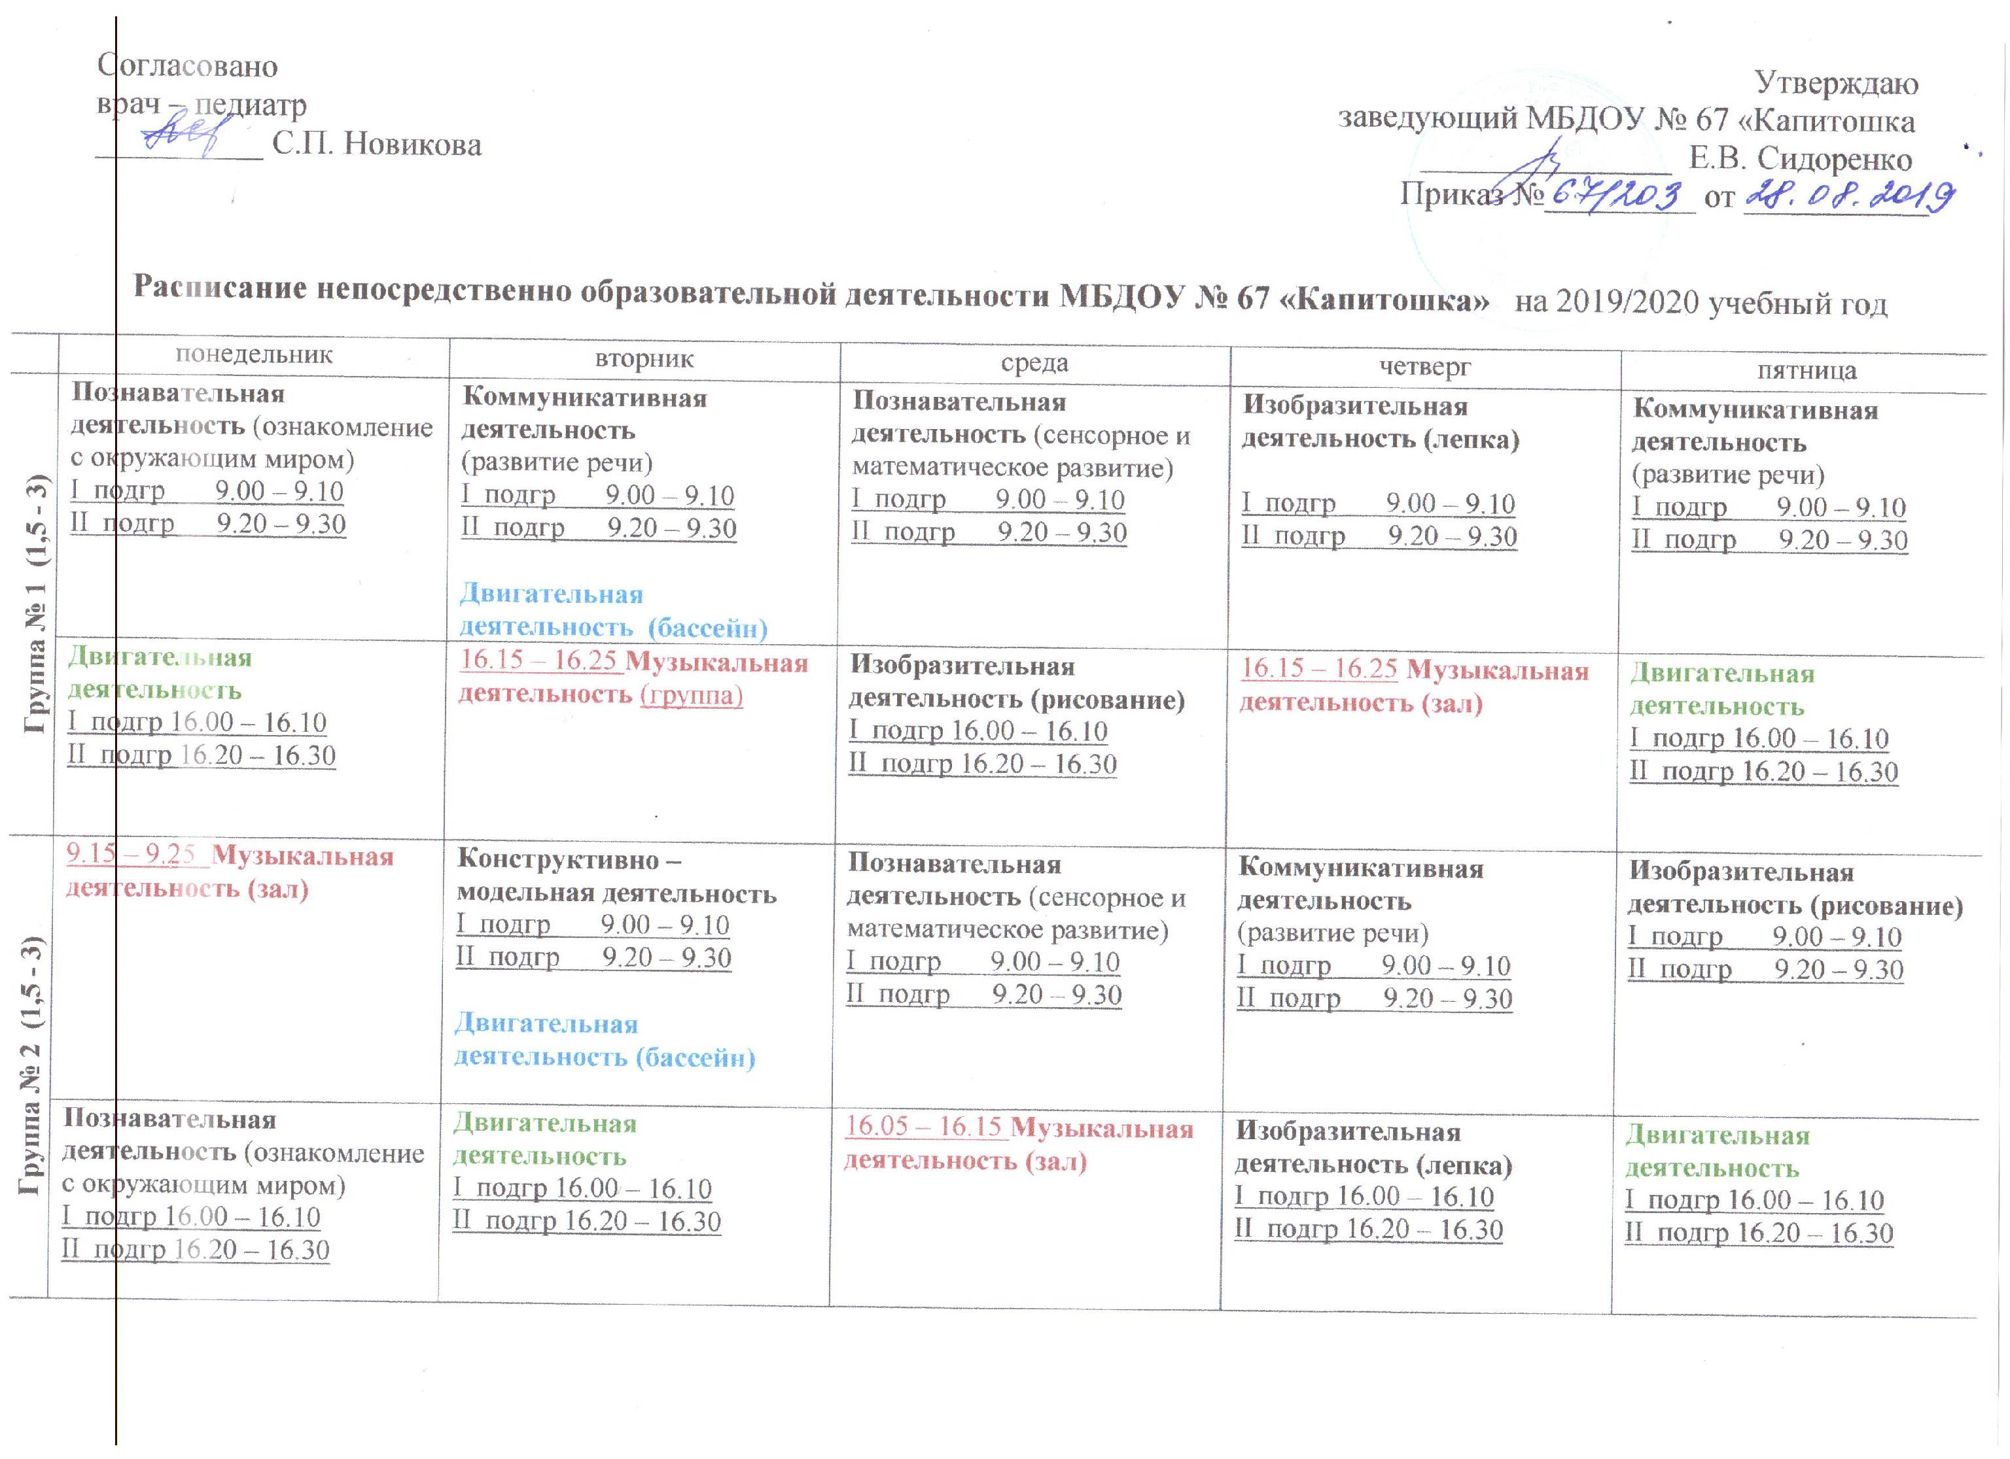

Согласовано Утверждаю
врач – педиатр заведующий МБДОУ № 67 «Капитошка
__________ С.П. Новикова _______________ Е.В. Сидоренко
Приказ №_________ от ___________

Расписание непосредственно образовательной деятельности МБДОУ № 67 «Капитошка» на 2019/2020 учебный год
 | понедельник | вторник | среда | четверг | пятница
Группа № 1 (1,5 - 3) | Познавательная деятельность (ознакомление с окружающим миром)  I подгр 9.00 – 9.10  II подгр 9.20 – 9.30 | Коммуникативная деятельность  (развитие речи)  I подгр 9.00 – 9.10  II подгр 9.20 – 9.30  Двигательная деятельность (бассейн) | Познавательная деятельность (сенсорное и математическое развитие)  I подгр 9.00 – 9.10  II подгр 9.20 – 9.30 | Изобразительная деятельность (лепка)  I подгр 9.00 – 9.10  II подгр 9.20 – 9.30 | Коммуникативная деятельность  (развитие речи)  I подгр 9.00 – 9.10  II подгр 9.20 – 9.30
 | Двигательная деятельность  I подгр 16.00 – 16.10  II подгр 16.20 – 16.30 | 16.15 – 16.25 Музыкальная деятельность (группа) | Изобразительная деятельность (рисование)  I подгр 16.00 – 16.10  II подгр 16.20 – 16.30 | 16.15 – 16.25 Музыкальная деятельность (зал) | Двигательная деятельность  I подгр 16.00 – 16.10  II подгр 16.20 – 16.30
Группа № 2 (1,5 - 3) | 9.15 – 9.25 Музыкальная деятельность (зал) | Конструктивно – модельная деятельность  I подгр 9.00 – 9.10  II подгр 9.20 – 9.30  Двигательная деятельность (бассейн) | Познавательная деятельность (сенсорное и математическое развитие)  I подгр 9.00 – 9.10  II подгр 9.20 – 9.30 | Коммуникативная деятельность  (развитие речи)  I подгр 9.00 – 9.10  II подгр 9.20 – 9.30 | Изобразительная деятельность (рисование)  I подгр 9.00 – 9.10  II подгр 9.20 – 9.30
 | Познавательная деятельность (ознакомление с окружающим миром)  I подгр 16.00 – 16.10  II подгр 16.20 – 16.30 | Двигательная деятельность  I подгр 16.00 – 16.10  II подгр 16.20 – 16.30 | 16.05 – 16.15 Музыкальная деятельность (зал) | Изобразительная деятельность (лепка)  I подгр 16.00 – 16.10  II подгр 16.20 – 16.30 | Двигательная деятельность  I подгр 16.00 – 16.10  II подгр 16.20 – 16.30
Группа № 5 (1,5 – 3) | Познавательная деятельность (ознакомление с окружающим миром)  I подгр 9.00 – 9.10  II подгр 9.20 – 9.30 | Коммуникативная деятельность (развитие речи)  I подгр 9.00 – 9.10  II подгр 9.20 – 9.30  Двигательная деятельность (бассейн) | 9.00– 9.10 Музыкальная деятельность | Познавательная деятельность (сенсорное и математическое развитие)  I подгр 9.00 – 9.10  II подгр 9.20 – 9.30 | Коммуникативная деятельность  (развитие речи)  I подгр 9.00 – 9.10  II подгр 9.20 – 9.30
 | Музыкальная деятельность 16.00 – 16.10 | Изобразительная деятельность (лепка)  I подгр 16.00 – 16.10  II подгр 16.20 – 16.30 | Двигательная деятельность  I подгр 16.00 – 16.10  II подгр 16.20 – 16.30 | Изобразительная деятельность (рисование)  I подгр 16.00 – 16.10  II подгр 16.20 – 16.30 | Двигательная деятельность  I подгр 16.00 – 16.10  II подгр 16.20 – 16.30
Группа № 6 (1,5 – 3) | Познавательная деятельность (ознакомление с окружающим миром)  I подгр 9.00 – 9.10  II подгр 9.20 – 9.30 | Коммуникативная деятельность (развитие речи)  I подгр 9.00 – 9.10  II подгр 9.20 – 9.30  Двигательная деятельность (бассейн) | 9.15 – 9.25 Музыкальная деятельность | Познавательная деятельность (сенсорное и математическое развитие)  I подгр 9.00 – 9.10  II подгр 9.20 – 9.30 | Коммуникативная деятельность (развитие речи)  I подгр 9.00 – 9.10  II подгр 9.20 – 9.30
 | 16.15 – 16.25 Музыкальная деятельность | Двигательная деятельность  I подгр 16.00 – 16.10  II подгр 16.20 – 16.30 | Изобразительная деятельность (лепка)  I подгр 16.00 – 16.10  II подгр 16.20 – 16.30 | Двигательная деятельность I подгр 16.00 – 16.10  II подгр 16.20 – 16.30 | Изобразительная деятельность (рисование)  I подгр 16.00 – 16.10  II подгр 16.20 – 16.30
Группа № 3 (1,5 – 3 ) | 9.00 – 9.10 Музыкальная деятельность | Коммуникативная деятельность (развитие речи)  I подгр 9.00 – 9.10  II подгр 9.20 – 9.30  9.00 Двигательная деятельность (бассейн) | Познавательная деятельность (сенсорное и математическое развитие)  I подгр 9.00 – 9.10  II подгр 9.20 – 9.30 | Двигательная деятельность зал  I подгр 9.00 – 9.10  II подгр 9.20 – 9.30 | Изобразительная деятельность (рисование)  I подгр 16.00 – 16.10  II подгр 16.20 – 16.30
 | Познавательная деятельность (ознакомление с окружающим миром)  I подгр 16.00 – 16.10  II подгр 16.20 – 16.30 | Двигательная деятельность зал  I подгр 16.00 – 16.10  II подгр 16.20 – 16.30 | 15.50 – 16.00 Музыкальная деятельность | Изобразительная деятельность (лепка)  I подгр 16.00 – 16.10  II подгр 16.20 – 16.30 | Коммуникативная деятельность (развитие речи)  I подгр 16.00 – 16.10  II подгр 16.20 – 16.30
Группа № 4 (3 – 4) | 9.00 – 9.15Двигательная деятельность  9.25 – 9.40 Познавательно-исследовательская деятельность (ознакомление с окружающим миром) | 9.00 – 9.15 Музыкальная деятельность  Коммуникативная деятельность (развитие речи) 9.30 – 9.45  10.15 – 11.00/ 11.05 – 11.20 Двигательная деятельность (бассейн) | 9.00 – 9.15Двигательная деятельность  9.30 – 9.45 Изобразительная деятельность (лепка) | Познавательно-исследовательская деятельность (формирование элементарных математических представлений) 9.00 – 9.15  9.00 – 9.15 Изобразительная деятельность (рисование) | 9.00 – 9.15 Музыкальная деятельность  9.30 – 9.45 Изобразительная деятельность (аппликация)
Группа № 14 (3– 4) | 9.00 – 9.15 Познавательно-исследовательская деятельность (ознакомление с окружающим миром)  9.30 – 9.45 Двигательная деятельность (зал) | 9.20 – 9.35 Музыкальная деятельность  Познавательно-исследовательская деятельность (формирование элементарных математических представлений) 9.45 – 10.00  10.35 Двигательная деятельность (бассейн) | 9.20 – 9.35Двигательная деятельность (зал)  Изобразительная деятельность (лепка)  10.00 – 10.15 | Коммуникативная деятельность (развитие речи) 9.45 – 10.00  Изобразительная деятельность (аппликация)  9.45 – 10.00 | 9.20 – 9.35 Музыкальная деятельность  Изобразительная деятельность (рисование)  9.45 – 10.00
Группа № 8 (4– 5) | 9.15 Двигательная деятельность (бассейн)  Познавательно-исследовательская деятельность (ознакомление с окружающим миром)  10.00 – 10.20  Изобразительная деятельность (рисование)  10.40 – 11.00 | Познавательно-исследовательская деятельность (формирование элементарных математических представлений) 9.00 – 9.20  9.40 – 10.00 Музыкальная деятельность | Изобразительная деятельность (лепка)  9.00 – 9.20  9.40 – 10.00 Двигательная деятельность (зал) | 9.00 – 9.20 Музыкальная деятельность  Коммуникативная деятельность (развитие речи) 9.40 – 10.00 | 9.00 – 9.20 Двигательная деятельность (зал)  Изобразительная деятельность (аппликация)  9.40 – 10.00
Группа № 11 (4 – 5) | 9.00 – 9.20 Познавательно-исследовательская деятельность (ознакомление с окружающим миром)  9.30 – 9.50 Музыкальная деятельность  10.50 Двигательная деятельность (бассейн) | 9.00 – 9.20 Двигательная деятельность (зал)  Изобразительная деятельность (аппликация) 9.40 – 10.00 | Познавательно-исследовательская деятельность (формирование элементарных математических представлений) 9.00 – 9.20  Изобразительная деятельность (лепка)  9.40 – 10.00 | Изобразительная деятельность (рисование)  9.00 – 9.20  9.35 – 9.55 Музыкальная деятельность | Коммуникативная деятельность (развитие речи) 9.00 – 9.20  9.40 – 10.00 Двигательная деятельность (зал)
Группа № 12 (4 – 5) | 9.00 – 9.20 Познавательно-исследовательская деятельность (ознакомление с окружающим миром)  9.30 – 9.50  Изобразительная деятельность (лепка)  10.05 Двигательная деятельность (бассейн) | 9.00 – 9.20 Познавательно-исследовательская деятельность (формирование элементарных математических представлений)  9.40 – 10.00 Двигательная деятельность (зал) | 9.00 – 9.20 Коммуникативная деятельность  (развитие речи)  11.20 – 11.40 Музыкальная деятельность | 9.20 – 9.40 Двигательная деятельность (зал)  Изобразительная деятельность (рисование)  9.50 – 10.10 | 9.00 – 9.20 Изобразительная деятельность (аппликация)  9.40 – 10.00 Музыкальная деятельность
Группа № 7 (5 – 6) | 9.00 – 9.20 Познавательно-исследовательская деятельность (ознакомление с окружающим миром)  10.15. КЛУБНЫЙ ЧАС | 9.00 – 9.20 Познавательно-исследовательская деятельность (формирование элементарных математических представлений)  9.30 – 9.55  Изобразительная деятельность (рисование)  11.00 Двигательная деятельность (улица) | 9.00 – 9.20 Коммуникативная деятельность  (развитие речи)  9.30 – 9.55  Изобразительная деятельность (аппликация) | 9.00 – 9.20  Коммуникативная деятельность  (развитие речи)  9.30 – 9.55 Конструктивно – модельная деятельность  (оригами) | 9.00 – 9.25/ 9.25 – 9.50 Двигательная деятельность (бассейн)  9.30 – 9.55  Изобразительная деятельность (лепка)
 | 16.00 – 16.25 Двигательная деятельность (зал) | 16.30 – 16.55 Музыкальная деятельность | 16.00 – 16.25 Двигательная деятельность (зал) | 16.30 – 16.55 Музыкальная деятельность | 16.00 – 16.25 СОД  Ознакомление с миром природы (региональный компонент по теме)
Группа № 10 (5 – 6) | 9.00 – 9.20 Познавательно-исследовательская деятельность (ознакомление с окружающим миром)  Изобразительная деятельность (лепка)  9.40 – 10.05  10.15. КЛУБНЫЙ ЧАС | 9.00 – 9.20 Коммуникативная деятельность  (развитие речи)  9.30 – 9.50 Конструктивно – модельная деятельность  (оригами) | 9.00 – 9.20 Познавательно-исследовательская деятельность (формирование элементарных математических представлений)  9.40 – 10.05  Изобразительная деятельность (аппликация) | 9.00 – 9.20 Коммуникативная деятельность  (развитие речи)  10.30 Двигательная деятельность (улица) | 9.00 – 9.20  Изобразительная деятельность (рисование)  10.00 – 10.25/ 10.30 – 10.55  Двигательная деятельность (бассейн)
 | 16.30 – 16.55 Двигательная деятельность (зал) | 15.45 – 16.10 Музыкальная деятельность | 16.30 – 16.55 Двигательная деятельность (зал) | 15.45 – 16.10 Музыкальная деятельность | 16.00 – 16.25 СОД Ознакомление с миром природы (региональный компонент по теме)
Группа № 9 (6 – 7) | 9.00 – 9.30 Познавательно-исследовательская деятельность (ознакомление с окружающим миром)  9.40 – 10.10 Изобразительная деятельность (рисование)  10.15. КЛУБНЫЙ ЧАС | Познавательно-исследовательская деятельность (формирование элементарных математических представлений) 9.00 – 9.30  9.40 – 10.10 Конструктивно – модельная деятельность  (оригами) | 9.00 – 9.30 Коммуникативная деятельность  (развитие речи)  9.40 – 10.10  Изобразительная деятельность (аппликация)  10.40 – 11.10/ 11.10 – 11.40  Двигательная деятельность (бассейн) | 9.00 – 9.30 Познавательно-исследовательская деятельность (формирование элементарных математических представлений)  11.00 Двигательная деятельность (улица)  11.30 – 12.00 Музыкальная деятельность | 9.00 – 9.30 Коммуникативная деятельность  (развитие речи)  9.40 – 10.10 Изобразительная деятельность (лепка)  10.20 – 10.50 Двигательная деятельность (зал)
 | 16.30 – 17.00 Музыкальная деятельность | 16.20 – 16.50 Двигательная деятельность (зал) | 16.00 – 16.25 СОД Ознакомление с миром природы (региональный компонент по теме)
Группа № 13 (6 – 7 ) | 9.00 – 9.30 Познавательно-исследовательская деятельность (ознакомление с окружающим миром)  9.40 – 10.10 Изобразительная деятельность (рисование)  10.15. КЛУБНЫЙ ЧАС  11.20 Двигательная деятельность (улица) | Познавательно-исследовательская деятельность (формирование элементарных математических представлений) 9.00 – 9.30  9.40 – 10.10 Конструктивно – модельная деятельность  (оригами)  10.20 – 10.50 Двигательная деятельность (зал) | 9.30 – 10.00/ 10.00 – 10.30  Двигательная деятельность (бассейн)  11.00 – 11.30  Изобразительная деятельность (аппликация) | 9.00 – 9.30 Познавательно-исследовательская деятельность (формирование элементарных математических представлений)  9.50 – 10.20 Двигательная деятельность (зал) | 9.00 – 9.30 Коммуникативная деятельность  (развитие речи)  9.40 – 10.10 Изобразительная деятельность (лепка)  10.20 – 10.50 Музыкальная деятельность
 | 16.00 – 16.30 Коммуникативная деятельность  (развитие речи) | 16.00 – 16.25 СОД Ознакомление с миром природы (региональный компонент по теме) | 16.20 – 16.50 Музыкальная деятельность

Двигательная деятельность в физкультурном зале
понедельник | вторник |  | среда | четверг | пятница
9.00 – 9.15 гр.№ 4  9.30 – 9.45 гр. № 14  10.15. КЛУБНЫЙ ЧАС  11.20 Двигательная деятельность (улица) № 13 | 9.00 – 9.20 гр.№ 11  9.40 – 10.00 гр. № 12  10.20 – 10.50 гр. № 13  11.00 Двигательная деятельность (улица)№ 7 |  | 9.00 – 9.15 гр. № 4  9.20 – 9.35 гр. № 14  9.40 – 10.00 гр. № 8 | 9.00 – 9.10 гр.№ 3  9.20 – 9.40 гр.№ 12  9.50 – 10.20 гр. № 13  10.30 Двигательная деятельность (улица)№ 10  11.00 Двигательная деятельность (улица)№ 9 | 9.00 – 9.20 гр. № 8  9.40 -10.00 гр.№ 11  10.20 – 10.50 гр.№ 9  11.00 – 12.00 кружковая деятельность
16.00 – 16.25 гр.№ 7  16.30 – 16.55 гр. № 10 | 16.00 – 16.10 гр.№ 3  16.20 – 16.50 гр.№ 9 |  | 16.00– 16.25 гр.№ 7  16.30 – 16.55 гр.№10 | 16.00 – 17.00 кружковая деятельность
График работы инструктора по физической культуре Мазуровой О.А.

7.45 – 17.15 |  | 7.45 – 17.15 | 7.45 – 17.15 | 7.45 – 13.45 | 7.45 – 13.45
Обед 12.00 – 13.00 |  |  |  | Без обеденного перерыва
БАССЕЙН
Шувалов Е.Ю. | Шувалов Е.Ю. |  | Шувалов Е.Ю. |  | Шувалов Е.Ю.
9.15– 9.35  9.35 – 9.55 Гр. № 8  10.05 – 10.25  10.25 – 10.45 гр. № 12  10. 50– 11.10  11.10 – 11.30 гр. № 11 | 9.00 – 9.15 гр. № 3  10.00 – 10.15  10.15– 10.30 гр. № 4  10.35 – 10.50  10.50 – 11.05 гр . № 14 |  | 9.30 – 10.00  10.00– 10.30 гр.№ 13  10.40 – 11.20  11.20 – 11.50 гр.№ 9 |  | 9.00 – 9.25  9.25 – 9.50 гр. № 7  10.00 – 10.25  10.25 – 10.50 гр. № 10
11.00 – 12.00
Секция по плаванию

Музыкальная деятельность в музыкальном зале
Меркулова Н.Г. – 4,5, 6, 8, 9
Прокофьева Т.Е. – 2,3,11,12,13, 14
Сомова О.Н. - 1, 7, 10
Понедельник | Вторник | Среда | Четверг | Пятница
Прокофьева Т.Е. | Прокофьева Т.Е.  Меркулова Н.Г. | Меркулова Н.Г. | Прокофьева Т.Е.  Меркулова Н.Г. | Прокофьева Т.Е.  Меркулова Н.Г.
9.00 – 9.10 гр. № 3  9.15 – 9.25 гр.№ 2  9.30 – 9.50 гр. № 11  Кружковая деятельность  10.15. КЛУБНЫЙ ЧАС | 9.00 – 9.15 гр. № 4  9.20– 9.35 гр. № 14  9.40 – 10.00 гр. № 8 | 9.00 – 9.10 гр. № 5  9.15 – 9.25 гр.№ 6  11.20 – 11.40 гр.№ 12  Кружковая деятельность | 9.00 – 9.20 гр. № 8  9.35 – 9.55 гр. № 11  11.30 – 12.00 гр. № 9 | 9.00 – 9.15 гр. № 4  9.20 – 9.35 гр.№ 14  9.40 – 10.10 гр.№ 12  10.20 – 10.50 гр.№ 13
Меркулова Н.Г. | Сомова О.Н. | Прокофьева Т.Е. | Сомова О.Н.
16.00 – 16.10 гр.№ 5 16.15 – 16.25 гр.№ 6  16.30 – 17.00 гр.№ 9 | 15.45 – 16.10 гр.№ 10  16.15 – 16,25 гр. № 1  16.30 – 16.55 гр. № 7 | 15.50 – 16.00 гр. № 3  16.05 –16.15 гр. № 2  16.20 – 16.50 гр.№ 13 | 15.45 – 16.10 гр.№ 10  16.15 – 16,25 гр. № 1  16.30 – 16.55 гр. № 7

